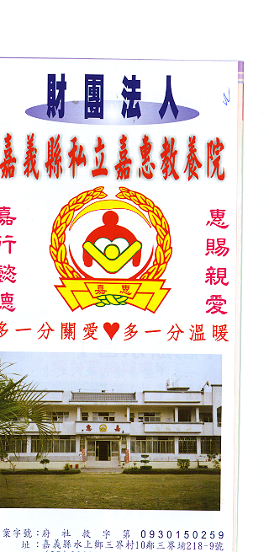
財 團 法 人 嘉 義 縣 私 立 嘉 惠 教 養 院
物 品 捐 贈 明 細 104年10月份
捐款者 | 物品 | 收據  編號 | 捐款者 | 物品 | 收據  編號 | 捐款者 | 物品 | 收據  編號
林○三、吳○慧 | 洗衣粉46盒 | 001159 | 作廢 | 作廢 | 001173 | 陳○男 | 衣物2袋 | 001187
潘○富 | 米酒1箱 | 001160 | 金○財神廟慈善會 | 白米1000斤 | 001174 | 蘇○婷 | 衣物2袋 | 001188
陳○偉 | 衛生紙2包、洗衣粉1包、洗衣精2瓶 | 001161 | 九○山地藏庵 | 白米300公斤、贊普品16份、罐頭塔3份 | 001175 | 陳○翰 | 飲料7箱、杯水4箱 | 001189
陳○君 | 白米1大包、1小包、民生物資 | 001162 | 南○燒餅 | 燒餅1包 | 001176 | 蘭○園 | 衣物一批 | 001190
皇○商行 | 白米60斤 | 001163 | 明○慈善會 | 米5包、食用油1箱、醬油1箱 | 001177 | 作廢 | 作廢 | 001191
周○廷 | 二手衣物 | 001164 | 高○大願院 | 白米450公斤 | 001178 | 衣○服飾 | 物資一批 | 001192
伸○福安宮聖母弟子 | 白米98公斤 | 001165 | 陳○宇、陳○孝 | 牙膏、牙刷一批 | 001179 | 鄭○川 | 食品一批、辦桌菜2桌 | 001193
龍○廣告印刷設計公司 | 白米35公斤 | 001166 | 徐○坤 | 牙膏、牙刷一批 | 001180 | 九○山地藏庵 | 白米300公斤、贊普品5份 | 001194
吉○皇帝雞餐廳 | 白米1袋、物資一批 | 001167 | 吳○豆芽菜麵 | 豆芽菜麵20斤 | 001181 | 作廢 | 作廢 | 001195
和○甲三慈惠堂 | 白米1袋、物資一批 | 001168 | 鄭○太 | 食品一桶 | 001182 | 紫○林 | 絲瓜2箱、白米1袋 | 001196
伸○大同泰元宮 | 民生物資一批 | 001169 | 金○灘會館 張○梅 謝○翰 | 白米48公斤 | 001183 | 葉○安 | 衛生紙10串、肉鬆4斤 | 001197
葉○傑 | 白米2袋 | 001170 | 督○府慈善會 | 鐵、滷蛋500顆 | 001184 | 金○灘會館謝○翰 | 白米60公斤 | 001198
漂○木之家 | 民生物資一批 | 001171 | 全○埤角店 | 鐵、滷蛋100顆 | 001185 | 堯○宮 | 白米96公斤 | 001199
何○惠 | 飲料四箱、麵一箱 | 001172 | 鎮○慈善會 | 麵包159個 | 001186 | 林○樑、林李○蝦、林○娟 | 白米30公斤 | 001200
※因應個資法捐款人不會公開全名，若同意或需要全名徵信者請與本院聯繫，如有不周地方，請見諒!!
財 團 法 人 嘉 義 縣 私 立 嘉 惠 教 養 院
物 品 捐 贈 明 細 104年10月份
捐款者 | 物品 | 收據  編號 | 捐款者 | 物品 | 收據  編號 | 捐款者 | 物品 | 收據  編號
林○鋒、楊○涵、林○旎、林○樺 | 白米30公斤 | 001201 | 林○穎、林○嫆 | 日用品一批 | 001215
周○麗 | 白米50斤 | 001202 | 龍○寺師兄師姐 | 白米450斤 | 001216
善○人士 | 白米2袋 | 001203 | 鍾○峰、李○如 | 衛生紙1箱 | 001217
姚○芝 | 圍巾30條 | 001204 | 林○竹 | 物品一批 | 001218
作廢 | 作廢 | 001205 | 許○明 | 衣物一批 | 001219
劉○銘 | 燒餅1包 | 001206
劉○暘 | 白米30公斤 | 001207
郭○澔 | 白米30公斤 | 001208
歐○蓉 | 白米30公斤 | 001209
徐○閔 | 白米30公斤 | 001210
黃○卿、蔡○月子 | 白米30公斤 | 001211
林○賢、林○嘉、林○甄、羅○慈 | 衣服1箱 | 001212
劉○銘 | 燒餅1包 | 001213
陳○汶 | 民生用品一批 | 001214
※因應個資法捐款人不會公開全名，若同意或需要全名徵信者請與本院聯繫，如有不周地方，請見諒!!

